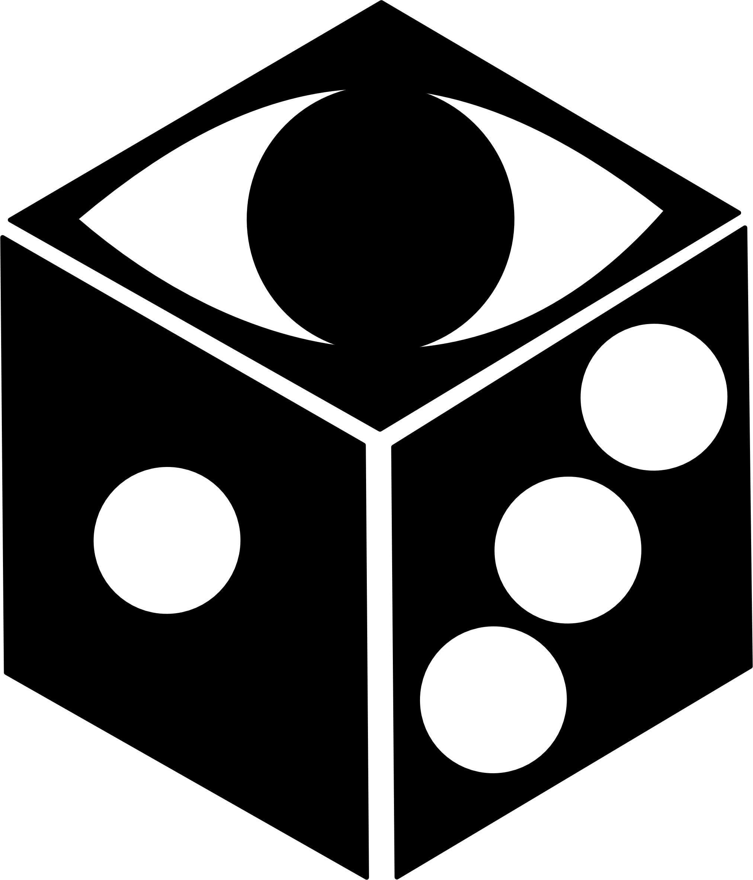
Dům dětí a mládeže, Poláčkovo náměstí 88, 516 01 Rychnov nad Kněžnou
IČO: 71235698 tel.: +420 494 535 680 mob.: 777 423 686 mail: info@ddmrk.cz DS: w9bkjwg

RAD-BAR
Radek Barvíř
Třebešov 93
516 01 Rychnov nad Kněžnou

Rychnov nad Kněžnou 24.4.2025

Objednávka prací a nábytku:
Objednáváme u Vás:
Kancelářský stůl s příslušenstvím dle předložené nabídky

Úhrady fakturou, fakturu zašlete na e-mail: reditelna@ddmrk.cz
Nejsme plátci DPH.

Děkujeme za spolupráci

Bc. Miluše Barvířová, ředitelka DDM

